# 编写代码过程中遇到的问题

## 图片路径问题

问题描述：使用相对路径时，报错找不到该图片，如图所示。

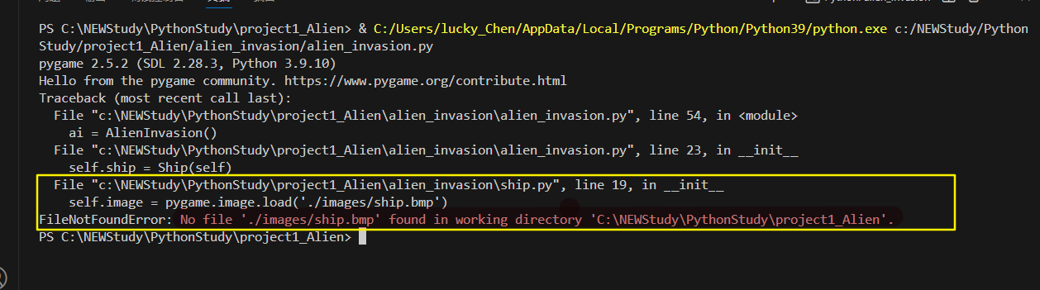

解决方案如下。

1. 在编写代码前**设置当前工作路径**：在你的代码开头添加以下一行代码，将当前工作路径设为你的 Python 程序所在的目录。

#导包

import os

import sys

# 设置工作路径

# os.chdir(os.path.dirname(sys.argv[0]))

#加载图片

self.image = pygame.image.load('./images/ship.bmp')

1. 使用绝对路径，但是绝对路径会随着文件迁移而改变，不稳定(建议使用相对路径)

image_path='C:\\NEWStudy\\PythonStudy\\project1_Alien\\alien_invasion\\images\\ship.bmp'

self.image = pygame.image.load(image_path)

